- Question
La tabla muestra el registro semanal que lleva una persona de los gastos relacionados con su carro.
- 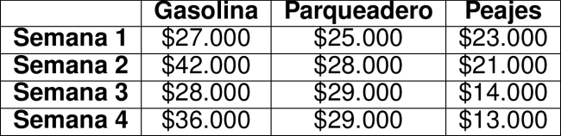
- Si la persona quiere realizar una comparación entre los gastos totales por semana, ¿cuál de las siguientes gráficas le permite hacer esto directamente?
  - 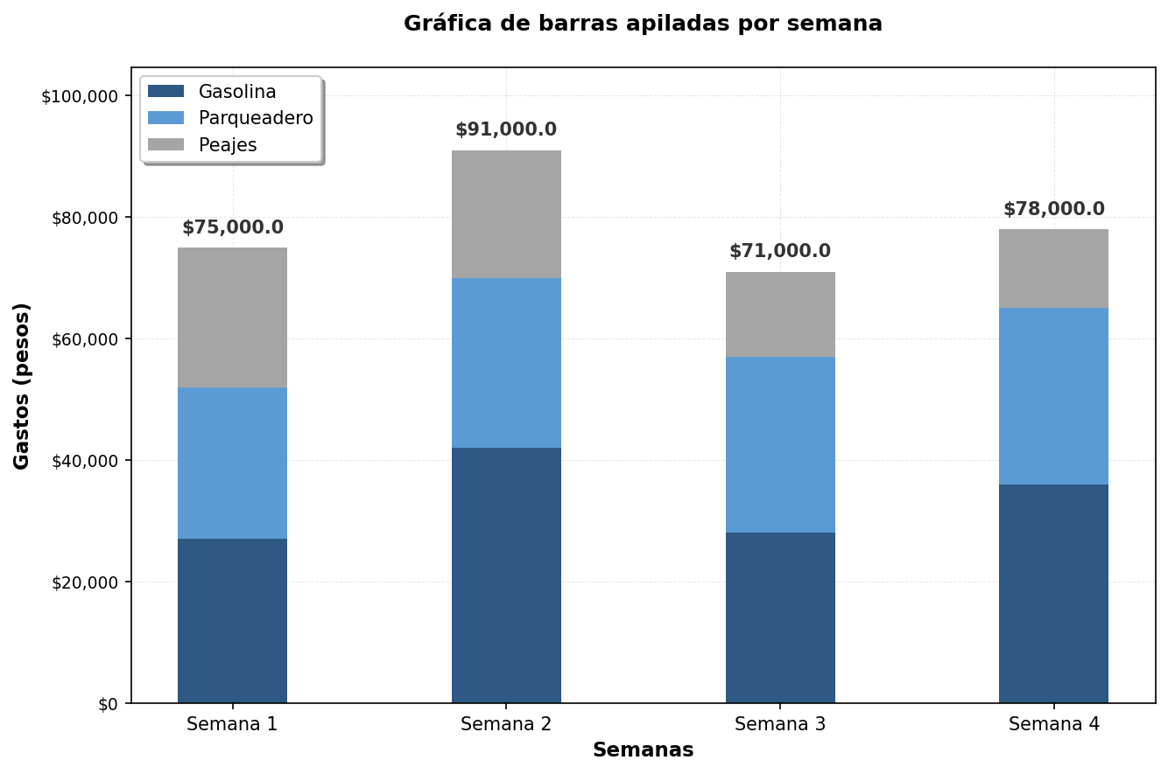
  - 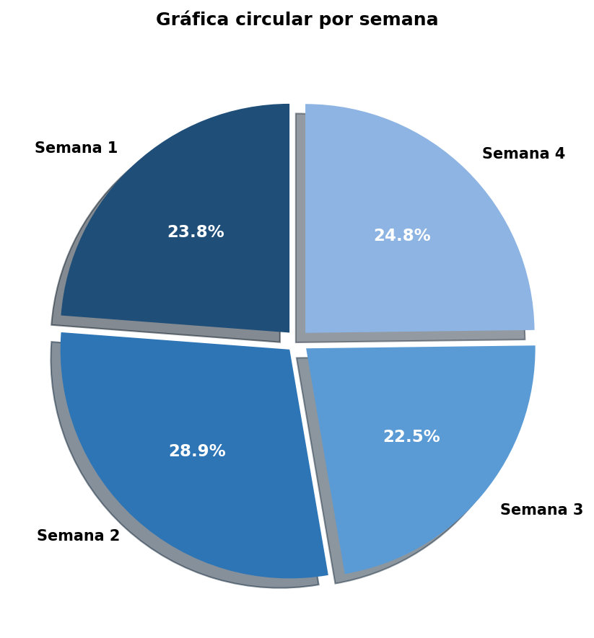
  - 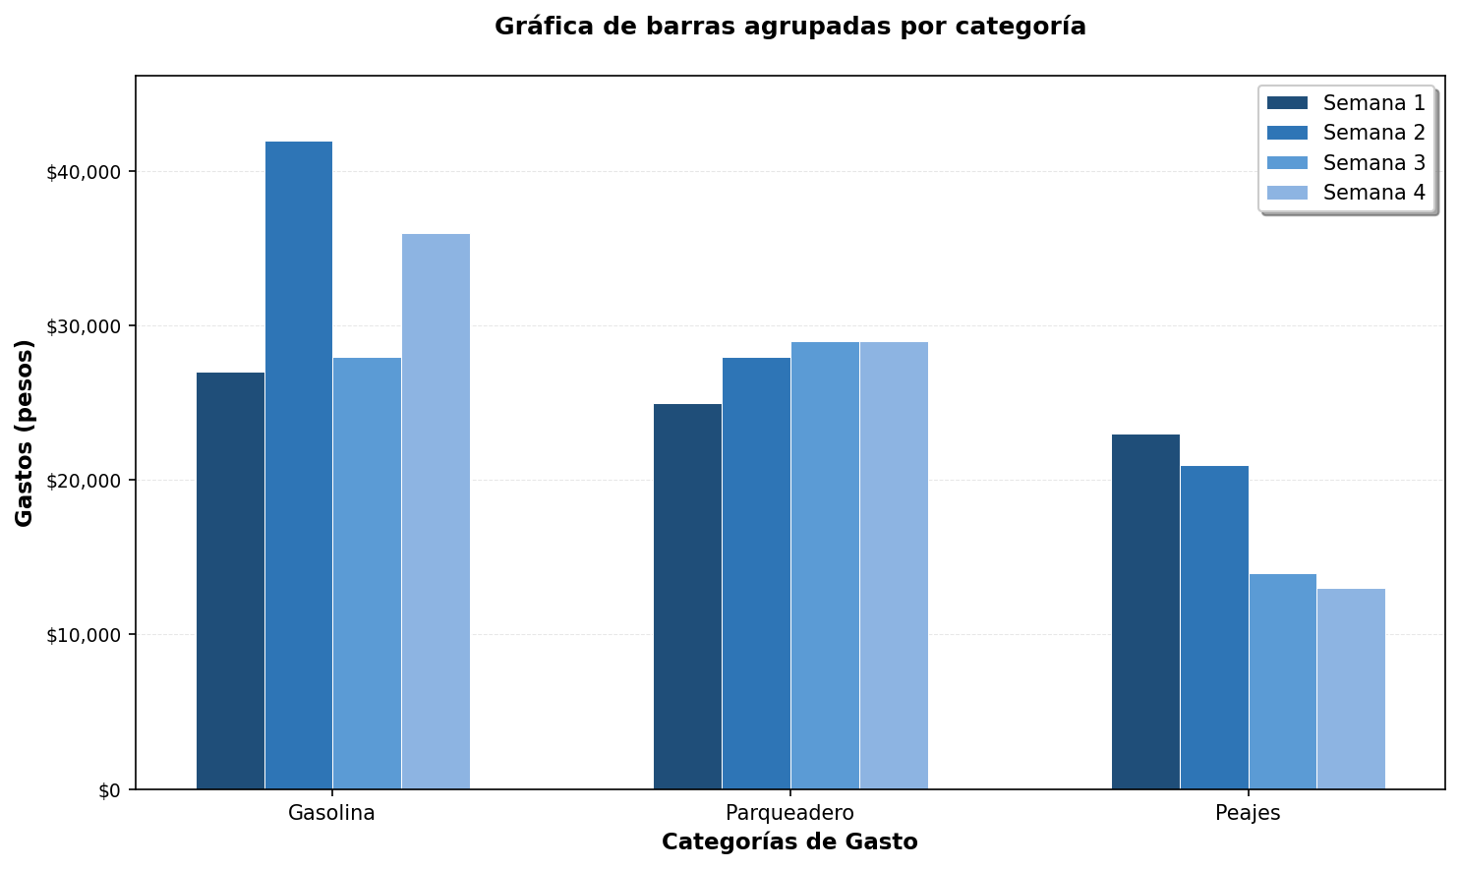
  - 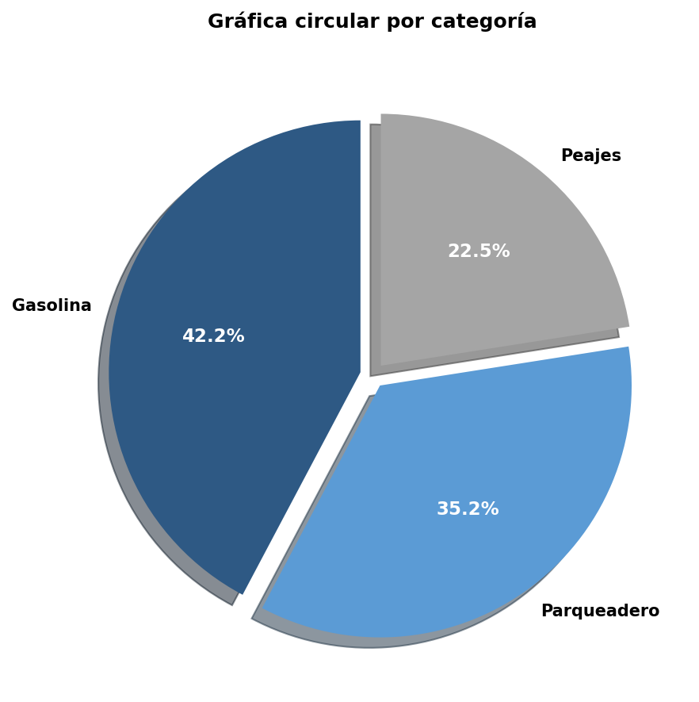
- Solution
Para resolver este problema, necesitamos identificar qué tipo de gráfica permite comparar directamente los gastos totales por semana.

Análisis de los datos
- Primero, calculemos los gastos totales por semana:
  - Semana 1: $27.000 + $25.000 + $23.000 = $75.000
  - Semana 2: $42.000 + $28.000 + $21.000 = $91.000
  - Semana 3: $28.000 + $29.000 + $14.000 = $71.000
  - Semana 4: $36.000 + $29.000 + $13.000 = $78.000

Análisis de cada opción
- Gráfica circular por categoría:
  - Muestra la proporción de cada tipo de gasto en el total general
  - NO permite comparar gastos totales por semana
- Gráfica de barras apiladas por semana:
  - Cada barra representa una semana
  - La altura total de cada barra muestra el gasto total de esa semana
  - Permite comparar directamente los gastos totales entre semanas
  - Esta es la respuesta correcta
- Gráfica circular por semana:
  - Muestra la proporción de gastos de cada semana respecto al total del mes
  - No muestra los valores absolutos de cada semana claramente
- Gráfica de barras agrupadas por categoría:
  - Agrupa las barras por tipo de gasto (gasolina, parqueadero, peajes)
  - Dificulta la comparación de gastos totales por semana

Conclusión
- La Opción “gráfica de barras apiladas por semana” es la única que permite comparar directamente los gastos totales por semana, ya que la altura de cada barra representa el gasto total de cada semana.
  - Verdadero
  - Falso
  - Falso
  - Falso

